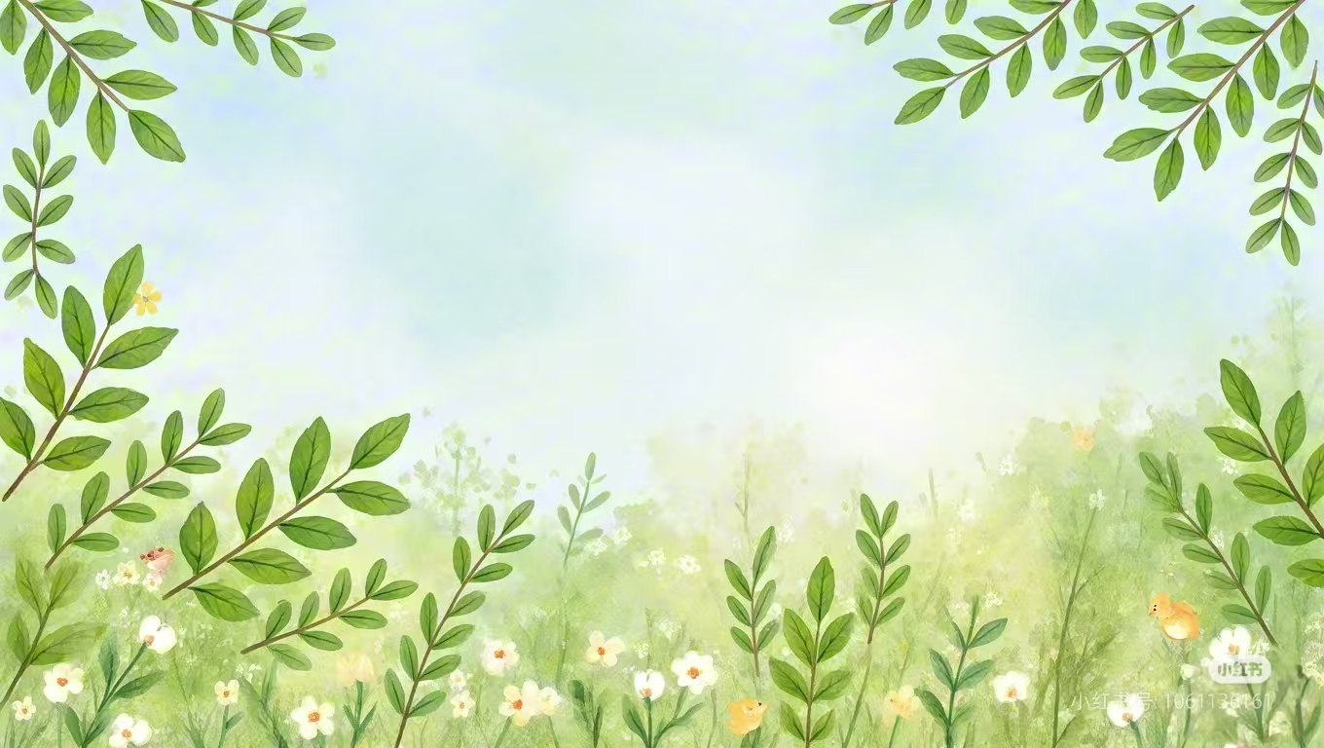

**三年级下册第一单元**

**单元作业设计框架**

**触摸自然之美 感受生灵之趣**

**城子河小学**

**于丹丹**

**（三年级下册第一单元）单元整体作业设计框架**

|  |  |  |  |  |  |  |  |  |
| --- | --- | --- | --- | --- | --- | --- | --- | --- |
| **人文主题** | 触摸自然之美 感受生灵之趣 | | | **任务群类型** | | | 发展型学习任务群：文学阅读与创意表达  语言文字积累与梳理 | |
| **语文要素** | 1.试着一边读一边想象画面。2.体会优美生动的语句。3.试着把观察到的事物写清楚。 | | | | | | | |
| **教学内容** | 1.古诗三首；2.燕子；3.荷花；4.昆虫备忘录；口语交际：春游去哪儿玩；习作：我的植物朋友；语文园地。 | | | | | | | |
| **单元目标分析** | **一、单元主题分析：**  本单元以“可爱的生灵”为主题，编排了《古诗三首》《燕子》《荷花》《昆虫备忘录》。单元的语文要素紧密相连且呈循序渐进之势。《古诗三首》引导学生结合诗句意思想象画面，初步感知如何借文字构建画面；《燕子》在此基础上，让学生边读边想象燕子的活泼姿态，并找出优美生动语句，体会用词精妙；《荷花》要求学生画出优美语句并交流，进一步加深对生动表达的理解；《昆虫备忘录》作为略读课文，让学生自主迁移学法，感受语言特色 。   |  |  |  | | --- | --- | --- | | **统编版“文学阅读与创意表达”学习任务群** | | | | **册序** | **单元** | **阅读训练要素** | | 二下 | 第二单元 | 读句子，想画面。 | | 三下 | 第一单元 | 试着一边读一边想象画面 | | 四上 | 第一单元 | 边读边想象画面，感受自然之美。 |  |  |  |  | | --- | --- | --- | | **统编版“语言文字积累与梳理”学习任务群** | | | | **册序** | **单元** | **阅读训练要素** | | 三上 | 第一单元 | 关注有新鲜感的词语和句子。 | | 三上 | 第七单元 | 感受课文生动的语言，积累喜欢的语句。 | | 三下 | 第一单元 | 体会优美生动的语句。 | | 三下 | 第七单元 | 有意识地在习作中用上平时积累的语言。 | | 四上 | 第三单元 | 体会文章准确生动的表达，感受作者连续细致的观察。 |   本单元属于“文学阅读与创意表达”学习任务群，同时从第二个语文要素看，也属于“语言文字积累与梳理”学习任务群。旨在让学生通过阅读单元课文，感受大自然中生灵的可爱与美好，唤醒学生对生命的尊重，对自然的喜爱和敬畏。同时引导学生在语文实践活动中，获得个性化的审美体验，尝试创作文学作品。本单元语文要素与第二学段要求相符合，体现在以下方面：阅读要素“试着一边读一边想象画面”“体会优美生动的语句”，与第二学段“能联系上下文，理解词句的意思，体会课文中关键词句表情达意的作用”要求相契合，通过想象画面和体会语句，让学生更好地理解文本、感受语言之美。   1. **单元纵向、横向分析** 2. **单元目标纵向分析：**  |  |  |  |  | | --- | --- | --- | --- | | **册序单元** | **单元主题** | **单元目标** | **课文** | | 三上第五单元 | 留心观察 | 仔细观察，把观察所得写下来。 | 《搭船的鸟》《金色的草地》 | | 三下第一单元 | 可爱的生灵 | 试着把观察到的事物写清楚。 | 《故事三首》《燕子》《荷花》《昆虫备忘录》 | | 三下第二单元 | 寓言故事 | 把图画的内容写清楚。 | 《守株待兔》《陶罐和铁罐》《鹿角和鹿腿》《池子和河流》 | | 三下第四单元 | 观察与发现 | 观察事物的变化，把实验过程写清楚。 | 《花钟》《蜜蜂》《小虾》 | | 四上第三单元 | 连续观察 | 进行连续观察学，写观察日记。 | 《故事三首》《爬山虎的脚》《蟋蟀的住宅》 |   **（二）单元目标横向分析：**   | **本册单元** | **单元主题** | **单元目标** | | --- | --- | --- | | 第一单元 | 可爱的生灵 | 试着一边读一边想象画面，体会优美生动的语句。 | | 第二单元 | 寓言故事 | 读寓言故事，明白其中的道理。 | | 第三单元 | 中华优秀传统文化 | 了解课文是怎么围绕一个意思把一段话写清楚的。 | | 第四单元 | 观察与发现 | 借助关键语句概括一段话的大意。 | | 第五单元 | 大胆想象 | 习作单元：走进想象的世界，感受想象的神奇。 | | 第六单元 | 多彩童年 | 运用多种方法理解难懂的句子。 | | 第七单元 | 奇妙的世界 | 了解课文是从哪几个方面把事物写清楚的。 | | 第八单元 | 有趣的故事 | 了解故事的主要内容，复述故事。 | | | | | | | | |
| **教学方法**  **横纵分析** | 三年级下册各单元教学目标横向呈递进关联。第一单元以“可爱的生灵”为主题，引导学生边读边想象画面、体会优美语句，尝试写观察所得；第二单元通过寓言故事，在阅读中掌握道理，培养概括与思辨能力；第三单元围绕传统文化，让学生感受节日、工艺之美，激发文化认同；第四单元聚焦观察与实验，学习观察方法和有序表达；第五单元立足想象世界，鼓励大胆构思，发展创造性思维；第六单元关注多彩生活，提升感受美、表达美的能力；第七单元展现奇妙世界，强化细致观察与生动描写；第八单元学习复述故事，锻炼语言组织与表达能力，各单元层层推进，实现语文素养的综合提升。  **（三）教学方法纵向分析：**   |  |  |  |  | | --- | --- | --- | --- | | **册序单元** | **单元主题** | **语文要素（技能写法）** | **技能训练重点** | | 三上第五单元 | 留心观察 | 体会作者是怎样留心观察周围事物的。 | 仔细观察，把观察所得写下来。 | | 三下第一单元 | 可爱的生灵 | 试着一边读一边想象画面，体会优美生动的语句。 | 试着把观察到的事物写清楚。 | | 三下第二单元 | 寓言故事 | 读寓言故事，明白其中的道理。 | 把图画的内容写清楚。 | | 三下第四单元 | 观察与发现 | 借助关键语句概括一段话的大意。 | 观察事物的变化，把实验过程写清楚。 | | 四上第三单元 | 连续观察 | 体会文章准确生动的表达，感受作者连续细致的观察。 | 进行连续观察，学写观察日记。 |   **（四）教学方法横向分析:**   |  |  |  |  | | --- | --- | --- | --- | | **单元板块** | **课文重点与难点** | **语文要素** | **教法** | | 《古诗三首》 | 1.有感情地朗读课文。背诵课文。默写《绝句》。  2.能借助注释和插图了解诗句的意思，想象画面，说出诗中描绘的景象。 | 结合诗句的意思,想象画面。 | **朗读法：**通过教师范读、学生自由读、指名读、齐读、配乐读等多种形式，让学生在读中感悟古诗的韵律美和意境美。  **讨论法：**组织学生小组讨论或全班交流，探讨古诗中的疑难问题、诗人的情感等，培养学生的思维能力和合作精神。  **情境教学法：**利用多媒体播放春天美景的视频、展示图片等，创设情境，帮助学生理解诗意，感受古诗的意境。 | | 《燕子》 | 1.边读课文边想象画面，读出对燕子的喜爱之情。背诵第1-3自然段。  2.积累“剪刀似的尾巴”等词语，体会文中优美生动的语句并摘抄。 | 边读边想象画面，感受文中语言的优美生动。 | **朗读法：**通过多种形式的朗读，让学生感受语言的韵律美，体会作者的情感。  **讨论法：**组织学生小组讨论，激发思维碰撞，培养自主探究、合作交流的能力。  **情境教学法：**借助多媒体创设情境，使抽象文字具象化，增强学习兴趣与效果。 | | 《荷花》 | 1.有感情地朗读课文，能读好“莲蓬、花瓣儿”等词语的轻声和儿化音。背诵第2-4自然段。  2.能边读课文边想象画面，体会优美生动的语句，体会这一池荷花是“一大幅活的画”，并与大家一起交流。  3.能仿照课文第2自然段中描写荷花不同样子的句子，写一种自已喜欢的植物。 | 抓住对荷花的描写边读边想象画面，感受荷花的美。 | **情境教学法：**播放荷花池视频或展示图片，创设“走进荷花池”的情境，引导学生观察荷花的颜色、姿态，直观感受文本描写的画面。  **朗读感悟法：**通过范读、配乐读、分组读等形式，让学生在朗读中体会词句的生动性，感受语言韵律。  **读写结合法：**学完荷花姿态描写后，让学生观察身边的植物（如桃花、向日葵），用“有的……有的……有的……”句式写一段话，强化修辞手法的运用。 | | 《昆虫备忘录》 | 默读课文，能说出自己最感兴趣的内容。 | 抓住对昆虫外形的描写,以及风趣幽默的句子体会语言的生动有趣。 | **直观观察法：**展示昆虫标本图片或视频（如蜻蜓的复眼、瓢虫的斑点），帮助学生直观理解课文描述的特征，突破“复眼”等抽象概念的理解难点。  **表格梳理法：**设计学习单，让学生以小组为单位，用表格整理每种昆虫的名称、外形、习性及作者的观察发现，培养信息归纳能力。  **情境体验法：**创设“昆虫博览会”情境，让学生扮演“小讲解员”，用课文中的语言风格介绍一种昆虫，强化语言运用。 | | 《习作：我的植物朋友》 | 1.引导学生观察植物外形、颜色等特征，能用具体语言描述，按一定顺序写作。  2.将观察与感受结合，融入细节（如气味、触感），避免内容空洞。 | 借助记录卡写一种植物。 | **观察体验法**：带植物实物或图片，引导多角度观察（看、闻、摸）。  **范文引路法：**分析片段，学习描写顺序与修辞运用。  **思维导图法：**用图示梳理植物特征，搭建写作框架。  **互动修改法：**小组互评习作，补充细节完善内容。 | | | | | | | | |
| **单元教学目标**  **单元作业目标** | **单元教学目标** | | | | | **对应篇目** | | **单元作业目标** |
| 1.认识32个生字，读准4个多音字，会写36个字，会写29个词语。  2.能正确、流利、有感情地朗读课文。背诵古诗和指定的课文段落。默写《绝句》。  3.能试着一边读一边想象画面。  4.能积累“剪刀似的尾巴”等词语，体会优美生动的语句并摘抄。  5.能仿照课文中的片段，写一种自己喜欢的植物。 | | | | | 《古诗三首》  《燕子》  《荷花》  《昆虫备忘录》 | | 低阶目标：  1. 借助关键词句，初步想象文本描绘的画面，形成基础场景认知。  2. 识别比喻、拟人等常见修辞手法，指出语句优美生动之处。  3. 仿照课文描写，用简单语句描述画面，完成基础表达任务。  高阶目标：  1. 突破文字表层，深度解读古诗意象，创造性还原复杂意境画面。  2. 自主赏析文本语言特色，迁移运用生动语句，在习作中实现画面感与情感表达的融合。 |
| 6.能借助记录卡，写清楚植物的样子、颜色等，并写出自己的感受。 | | | | | 《习作：我的植物朋友》 | |
| **基础知识点**  **技能训练点**  **立德树人点** | 79594da33aaab21ffa1e40fd86ad942  **根据教材内容，单元教学目标，单元语文要素得出：**  **基础知识点:**生字词读写运用、修辞手法（比喻、拟人等）辨识、优美语句积累，以及结合课文理解自然景物描写方法。  **技能训练点:**边读边想象画面、体会优美生动语句，学习观察动植物特征，运用修辞进行描写，以及完成植物主题的习作表达。  **立德树人点:**引导学生感受自然之美，激发对大自然的热爱与保护意识，培养细致观察、热爱生活的积极态度。 | | | | | | | |
| **课时作业目标** | **课题** | **对应课时** | **课时作业目标** | | | | | |
| 《古诗三首》 | 2 | 1.会按要求认、写本课重点生字词。  2.有感情的朗读课文。背诵课文。默写《绝句》。  3.能借助注释和插图了解诗句的意思，想象画面，说出诗中所描绘的景象。 | | | | | |
| 《燕子》 | 2 | 1.会按要求认本课重点生字词，读准多音字。  2.边读课文边想象画面，读出对燕子的喜爱之情。背诵第1-3自然段。  3.积累“剪刀似的尾巴”等词语，体会文中优美生动的词句，并摘抄。 | | | | | |
| 《荷花》 | 2 | 1.会按要求认、写本课重点生字词，读准多音字。  2.有感情地朗读课文，能读好“莲蓬、花瓣儿”等词语的轻声和儿化音。背诵第2-4自然段。  3.能边读课文边想象画面，体会优美生动的语句，体会这一池荷花是“一大幅活的画”，并与大家一起交流。  4.能仿照课文第2自然段中描写荷花不同样子的句子，写一种自已喜欢的植物。 | | | | | |
|  | 《昆虫备忘录》 | 1 | 1. 会按要求任本课重点生字词。 2. 默读课文，能说出自己最感兴趣的内容。 | | | | | |
| **单元作业**  **重难点** | **课题** | **作业重点** | | | **作业难点** | | | **设计意图** |
| 1.《古诗三首》 | 1.结合文本信息，想象画面并捕捉细节，构建鲜活场景。  ​2.分析修辞手法与精妙用词，体会语句的生动优美之处。  ​3.迁移运用优美语句，在习作中展现植物的画面感。 | | | 1.理解古诗抽象意象，还原其蕴含的深层画面与意境。  2.辨析不同语句的表达效果，精准把握语言的优美特质。  3.在习作中自然融合画面描写与生动语句，避免生硬堆砌。 | | | 结合诗句的意思,想象画面。 |
| 2.《燕子》 | 边读边想象画面，感受文中语言的优美生动。 |
| 3.《荷花》 | 抓住对荷花的描写边读边想象画面，感受荷花的美。 |
| 4.《昆虫备忘录》 | 抓住对昆虫外形的描写,以及风趣幽默的句子体会语言的生动有趣。 |
| 5.《习作：我的植物朋友》 | 借助记录卡写一种植物。 |

**单元作业主题设计**

|  |  |  |  |  |
| --- | --- | --- | --- | --- |
| **主要情景** | **作业主题** | **主要“教—学—评”活动** | | **语文要素** |
| **触摸自然之美感受生灵之趣** | **品春夏美景**  **——《古诗三首》** | 1. 读一读：配乐诵读古诗，想象画面。   2. 说一说：描述诗中画面，赏析优美语句。  3. 背一背：结合画面记忆诗句，展示背诵。  （设计意图：落实语文要素，提升古诗鉴赏与表达能力。） | 评选“小小朗诵家” | 通过朗读想象古诗画面，体会优美生动语句，感受诗人笔下的自然之美与情感。 |
| **观燕子风采**  **——《燕子》** | 1. 读一读：声情并茂朗读课文，想象燕子姿态画面。  2. 说一说：描绘脑中场景，交流优美语句感受。  3. 想一想：探究修辞运用，分析语句妙处。  （设计意图：落实语文要素，提升文本感悟与表达能力。） | 评选“小小朗诵家” | 一边读一边想象画面，体会优美生动语句，感受燕子的可爱与春之活力。 |
| **赏荷花姿态**  **——《荷花》** | 1. 读一读：配乐朗读文段，边读边想象荷花姿态。  2. 说一说：描述脑中画面，分享优美语句的独特感受。  3. 写一写：模仿课文句式，描写一种花，语言生动，有画面感。  （设计意图：落实语文要素，提升语言运用与审美能力。） | 评选“小小作家” | 一边读一边想象荷花姿态画面，体会词句如何展现荷花之美与生机 。 |
| **解昆虫秘密**  **——《昆虫备忘录。》** | 1. 读一读：朗读昆虫描写段落，边读边想象形态。  2. 说一说：分享脑中昆虫画面，交流语句生动之处。  3. 填一填：填写昆虫特征表格，梳理语句关键信息。  (设计意图：落实语文要素，提升文本感知与信息梳理能力。) | 评选“小小讲解员” | 边读边想象昆虫形态画面，体会词句如何生动展现昆虫特点。 |